Enota 14: Izbira končnega življenjskega varstva in paliativne oskrbe

Vaja 1: Kaj je končno življenje in paliativna nega?

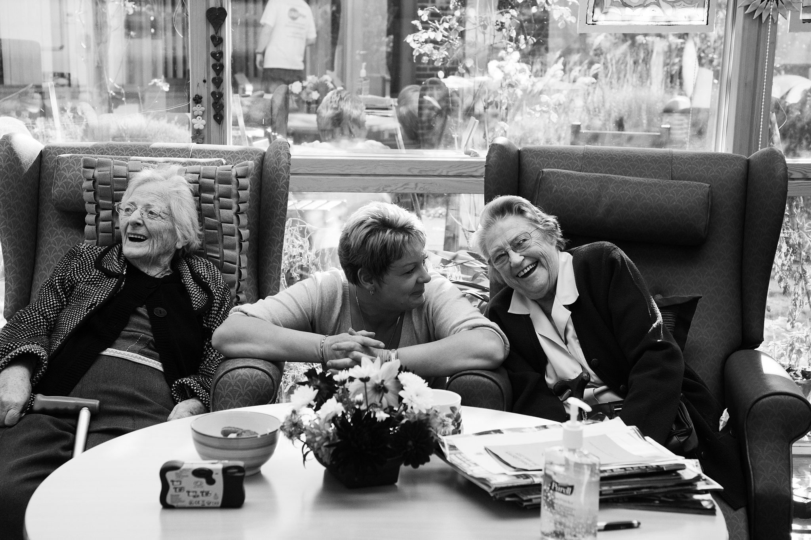

Paliativna oskrba je holistična, večdimenzionalna in interdisciplinarna nega bolnikov z naprednimi in nadaljevalnimi boleznimi, ki potrebujejo olajšanje za svoje trpljenje in mirno okolje, kjer se lahko počutijo pomirjeno ter imajo podporo predanega in usposobljenega osebja. Paliativna oskrba je pristop, namenjen izboljšanju kakovosti življenja za ljudi s hudimi boleznimi, ki se soočajo s težavami, povezanimi z življenjsko nevarnimi boleznimi, s preprečevanjem trpljenja, prilagojenim vrednotenjem, antibolečinskimi terapijami in drugimi somatskimi, psihosocialnimi in duhovnimi zadevami.

## *C:\Users\Admin\Desktop\5807712035_43ba5acc32_c.jpg*Dejavnost 1: Spoznajte več o paliativni oskrbi

*Chris je 78 letni starec, ki živi samostojno v svojem domu. Pred kratkim so mu diagnosticirali raka trebušne slinavke in prognoza je, da se bo njegovo zdravstveno stanje in splošno stanje s časom poslabšalo. Chris je že dal skozi nekaj terapij kemoterapije in sevanja, kar ga je stabilizirano za nekaj časa. Kljub temu se sooča z mnogimi težavami – ne more se več samostojno gibati, nakupovat, se prosto gibati v okolici hiše, itd. Kakor tumor počasi raste, se Chris sooča s hudimi bolečinami v hrbtu, omotico, šibkostjo. Jemati mora različna zdravila in slediti posebni prehrani. Poleg tega mora Chris obiskovati različne zdravnike, da optimizirajo zdravljenje. S časom, Chrisove potrebe nenehno naraščajo – pri svoji osebni negovalki Isabel se je pozanimal, kakšne možnosti ima. Chrisu je pojasnila, da lahko uporabi storitve za hudo bolne ljudi in paliativno oskrbo, ki mu bodo pomagale prejemati ustrezno podporo tako za njegovo telo in um. Isabel je pojasnila tudi, da obstajata 2 glavni vrsti zagotavljanja paliativne oskrbe (PO) – domovi – temeljijo na paliativni oskrbi - imenujejo se hospics. V naslednjih dneh sta Chris in Isabel gledala različne filme in brala publikacije, ki pojasnjujejo, kaj pomeni paliativna oskrba (v nadaljevanju PO) in kakšne so koristi za bolnike. V zadnjih nekaj tednih, Chris čuti močno bolečino, ki mu onemogoča, da samostojno dela običajne dnevne dejavnosti. Zato se je po pogovorih z Isabel in po svetovanjih z drugimi strokovnjaki, ki podpirajo Chrisa v zadnjih letih odločil, da bo šel v Hospic na obrobju istega mesta, kjer živi. Tam je Chris obkrožen z različnimi specialisti, ki mu pomagajo, da se počuti bolj udobno. Zaradi posebnega načrta zdravljenja čuti olajšanje bolečin in psihološko podporo. Tudi ob podpori fizioterapevtov Chris dela lahke vaje v okviru svojega rehabilitacijskega programa. Hospic ima čudovit cvetlični vrt in Chris uživa v tem, da gre tja. Enkrat tedensko se srečuje s prijatelji iz kluba skupnosti v posebni dvorani za goste, namenjeni sestankom med pacienti in njihovimi prijatelji. Na ta način Chris svoje dneve preživlja mirno, obkrožen z različnimi specialisti, ki dobro skrbijo zanj*.

Chris

Isabel

**NAVODILA:**

**1**. Mentor naj najprej povabi AAWID, da se spomni zgodbe svojega prijatelja ali znanca, ki je uporabljal storitve paliativne oskrbe - kakšen je bil primer, kako je bil podprt, kakšne so bile koristi zanj? Če ima AAWID težave pri spominu na takšno zgodbo, mu lahko mentor predlaga zgodbo, ki je v rubriki Dejavnost.

Mentor bi lahko pomagal AAWID razumeti bistvo zgodbe s tem, da bi mu postavil vprašanja:

- Kaj od Chrisa zahteva, da uporablja storitve za konec življenja in paliativno oskrbo?

- Kakšne usluge prejme Chris v hospicu, ki ga izbere?

- Zakaj Isabel pomaga Chrisu pri tako pomembni odločitvi?

**2.** Končni del dejavnosti je v obliki kviza, saj mora AAWID odgovoriti na tri vprašanja s tremi možnimi odgovori in tako pokazati svoje znanje in razumevanje v zvezi s paliativno in končno oskrbo.

***Zdaj je čas za razmislek. Postavite naslednja vprašanja:***

1. Kdaj bi morali razmišljati o uporabi storitev končnega življenja in paliativne oskrbe? 2. Kje je zagotovljena paliativna nega?

|  |  |  |
| --- | --- | --- |
|  | **A** | Samo v domovih za starejše. |
|  | **B** | V hospicesu ali na domu pacienta. |
|  | **C** | Samo v velikih bolnišnicah. |

|  |  |  |
| --- | --- | --- |
|  | **A** | Ko se soočamo z življenjsko nevarno boleznijo in je prognoza nesrečna ter zaradi tega čutimo intenzivno bolečino in trpljenje. |
|  | **B** | Ko postanemo starejši in potrebujemo nekoga, ki nam bo pomagal razumeti zdravniške napotke. |
|  | **C** | Ko ne moremo več delati, pomivati, čistiti, pripravljati hrane itd. |

3. Česa ne moremo pričakovati od storitev paliativne oskrbe?

|  |
| --- |
|  |

|  |  |  |
| --- | --- | --- |
| 9024010453_65e546be46_w | **A** | Lajšanje bolečin in rehabilitacijo. |
| hospice-1821429_640 | **B** | Zagotavljanje udobja in ustrezne zdravstvene oskrbe. |
| 3582924338_d2c26c839f_n | **C** | Plačilo računov za komunalne storitve. |